Электронный учебный курс, как средство реализации
программ профессиональной переподготовки в колледже

Котова Елена Николаевна, преподаватель ГБПОУ «Краевой политехнический колледж»

В современном мире информационные технологии играют ключевую роль в образовании. Они позволяют сделать процесс обучения более интерактивным, наглядным и доступным для студентов. В данной статье рассматривается практика использования IT-технологий при разработке электронного учебного курса «Основы инженерной графики» для программ профессиональной переподготовки по специальностям технического профиля.
В настоящее время в систему образования активно внедряются дистанционные образовательные технологии. Нельзя сказать, что дистанционное обучение – это новое явление в образовании. Уже много лет широко распространено заочное обучение. С появлением сети Интернет, дистанционное обучение выходит на качественно новый уровень. Теперь появилась возможность реализовать основные принципы современного образования, определенные ЮНЕСКО: «образование для всех» и «обучение в течение всей жизни».
Дистанционное обучение является одной из форм непрерывного образования, которое призвано реализовать права человека на образование и получение информации [2]. Оно позволяет организовать не только традиционные формы обучения, но и реализовать дополнительное профессиональное образование, которое осуществляется посредством реализации дополнительных профессиональных программ: программ повышения квалификации и программ профессиональной переподготовки.
Программы профессиональной переподготовки направлены на получение компетенции, необходимой для выполнения нового вида профессиональной деятельности, приобретение новой квалификации.
Программы профессиональной переподготовки разрабатываются на основании установленных квалификационных требований, профессиональных стандартов и требований соответствующих федеральных государственных образовательных стандартов среднего профессионального образования к результатам освоения образовательных программ [1].
Электронный учебный курс (ЭУК) «Основы инженерной графики и САПР» является частью образовательных программ профессиональной переподготовки, реализуемых в рамках образовательного процесса колледжа.

При разработке ЭУК были поставлены следующие задачи:
1 Доступность (доступ и использование посредством мобильных устройств).
2 Визуализированность (они должны быть увлекательными, повышающими интерес и активность обучения).
3 Дистанцированность (обучение в дистанционном формате).
При разработке учебного курса для дистанционного формата обучения, необходимо учитывать:
- общедидактические принципы подготовки учебных материалов;
- психологические особенности восприятия информации с экрана;
- эргономические требования представления информации на экране.
Целью изучения курса «Основы инженерной графики», является формирование представлений о системе Единой конструкторской документации, умение оформлять и выполнять конструкторскую, технологическую и другую техническую документацию. Если рассматривать инженерную графику в контексте визуализации технической информации, то значение предмета резко возрастает. В этом смысле в процессе изучения курса обучающийся должен приобрести навыки работы с любой по назначению и виду графической информацией от традиционного чертежа и текстового документа до информационной составляющей, например, рекламный ролик или Web–страница, выполненные средствами компьютерной графики.
В нашем колледже в учебном процессе используются электронно-образовательные ресурсы, в том числе Модульная объектно-ориентированная динамическая обучающая среда Moodle. Moodle относится к классу LMS (Learning Management System) – систем управления обучением.
Проанализировав Moodle, отмечу, что данная среда дает возможность проектировать, создавать и в дальнейшем управлять ресурсами информационно-образовательной среды. Интерфейс системы изначально был ориентирован на работу преподавателей, не обладающих глубокими знаниями в области программирования и администрирования баз данных, веб-сайтов и т.п. Система имеет удобный интуитивно понятный интерфейс. Преподаватель самостоятельно, прибегая только к помощи справочной системы, может создать электронный курс и управлять его работой [3].
Среди всех возможностей Moodle, для организации учебного процесса по инженерной графике выделяю следующие:
- размещение образовательного модуля дисциплины в Интернет-сети колледжа, регистрация пользователей, назначение им роли – студент.
- построение структурной модели всего учебного процесса по дисциплине в электронной форме (рисунок 1);
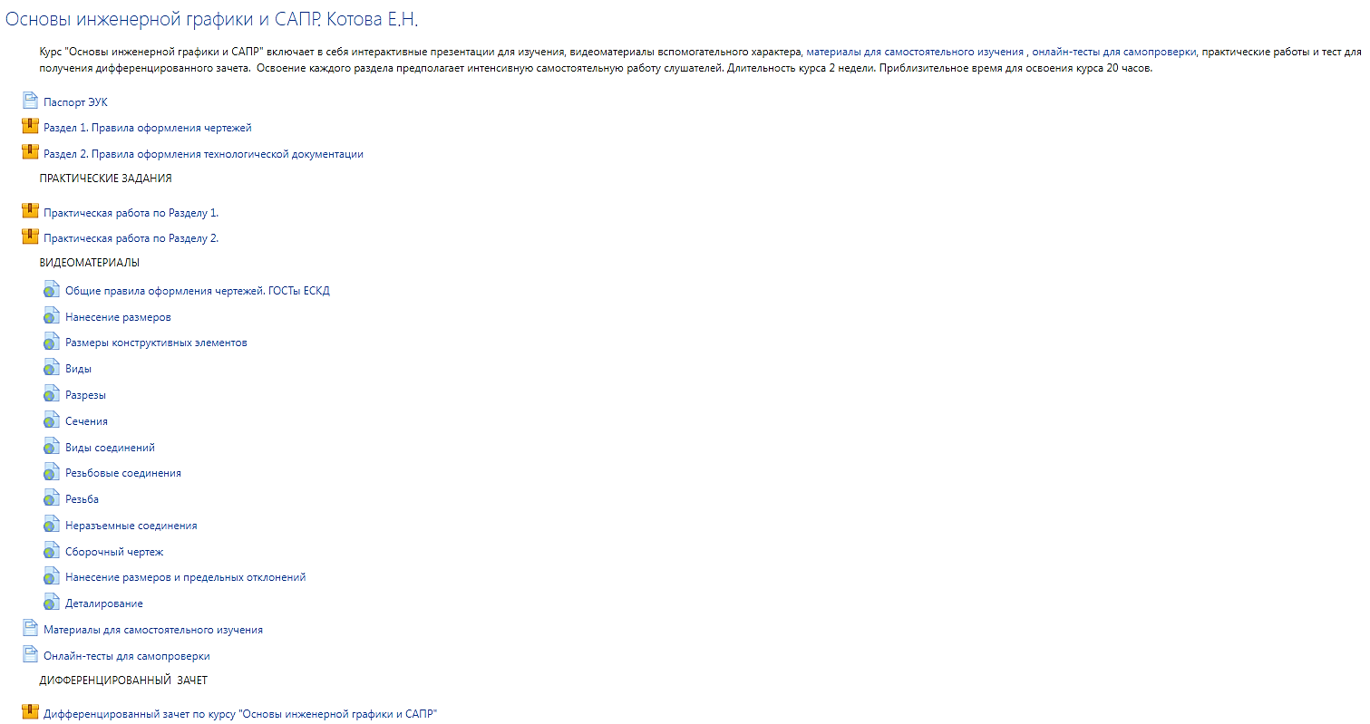
Рисунок 1 – Структура ЭУК

- детальную разработку методических материалов по дисциплине: лекции, методические указания, нормативные документы, контрольно-измерительные материалы, вопросы к дифференцированному зачету, мультимедийные презентации и видеоуроки;
- активность обучающихся – участие в форумах, изучение лекций, выполнение практических работ, обратную связь с преподавателем
(рисунок 2);
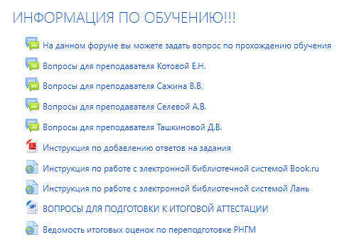
Рисунок 2 – Нулевой блок

- контрольные мероприятия, требующие проверки преподавателем, с предоставлением обратной связи;
- средства статистического анализа активности пользователей и результатов учебной деятельности – отчеты (полные и краткие) о деятельности участников (рисунок 3), анализ результатов контрольных мероприятий по группам, формирование и распечатка ведомостей, отчетов в форматах Microsoft Word, Microsoft Exel, txt и т.д.[4]

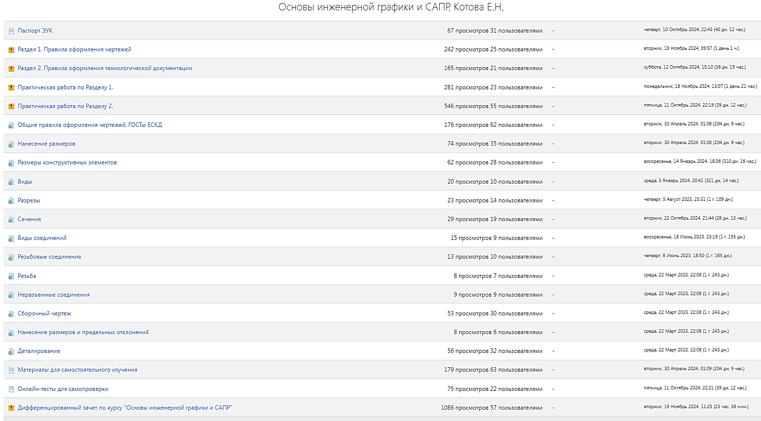
Рисунок 3 – Краткий отчет о прохождении курса

Таким образом, LMS Moodle дает мне обширный инструментарий для создания электронного учебного курса.
Содержание ЭУК «Основы инженерной графики и САПР» включает в себя:
– Паспорт электронного учебного курса.
– Лекции.
– Видеоматериалы.
– Мультимедийные презентации и методические указания по выполнению практических работ, созданные в программе iSpring Suite, являющейся, продукт компании iSpring. Данная программа служит надстройкой для Microsoft PowerPoint (начиная с версии 2007), а не самостоятельным редактором. Пользователям не нужно переучиваться работе, и они могут использовать всю мощь PowerPoint в совокупности с уникальным функционалом iSpring Suite.
– Материалы для самостоятельного изучения (перечень и краткое их содержание).
– Онлайн-тесты для самопроверки, созданные в онлайн-сервисе Google Forms (рисунок 4), который позволяет составлять опросы, проводить голосования, собирать отзывы и информацию о пользователях. В отличие от большинства конструкторов для проведения онлайн-опросов, формы от Google предоставляют доступ ко всем возможностям без каких-либо ограничений – достаточно зарегистрировать общий аккаунт для всех Google-сервисов. Помимо всего прочего, Google Forms имеют простой и лаконичный дизайн, что не маловажно для визуального восприятия информации.
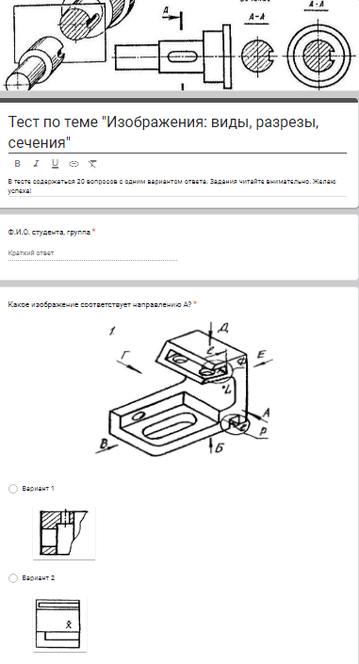
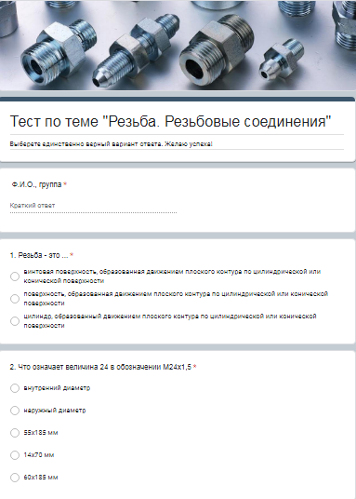
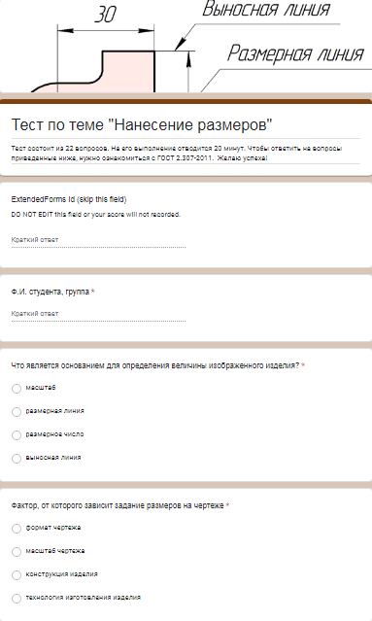

Рисунок 4 – Тесты в Google Forms
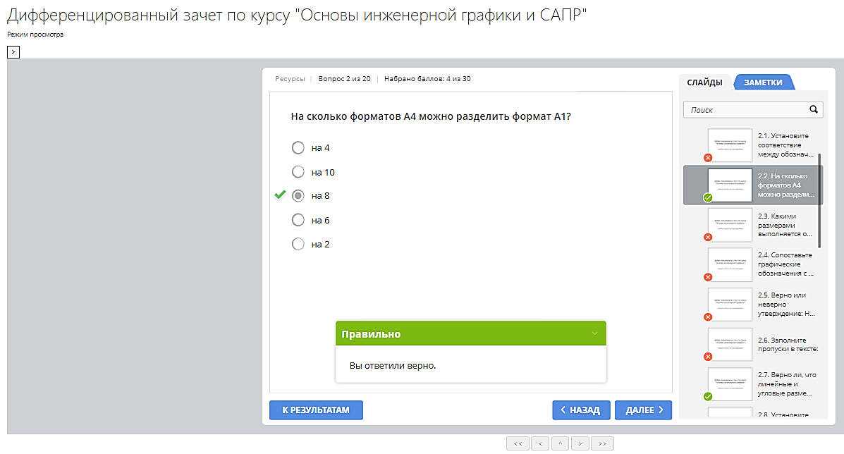
– Дифференцированный зачет (рисунок 5), созданный в программе iSpring Suite.

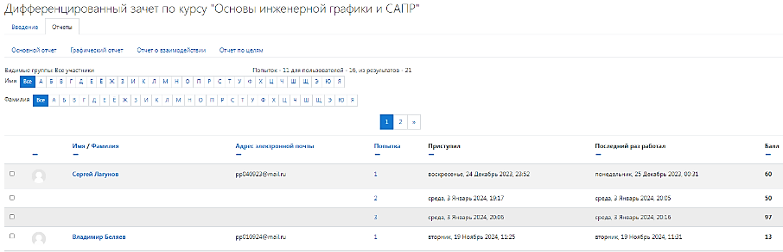

Рисунок 5 – Интерфейс дифференцированного зачета и отчет
Таким образом, применение IT-технологий в дистанционном образовании не только дает возможность обеспечения средствами предоставления знаний и оперативной обратной связи на расстоянии, но и постоянную актуализацию учебного материала с наименьшими затратами.

Список литературы:
- Федеральный закон от 29.12.2012 N 273-ФЗ (ред. от 04.08.2023) «Об образовании в Российской Федерации» (с изм. и доп., вступ. в силу с 01.09.2023) – [Электронный ресурс]. – Режим доступа: https://www.consultant.ru.
- Аделова Р.Р. Международный педагогический портал // Дистанционное обучение – одна из форм организации учебного процесса. – 2016. Режим доступа: https://solncesvet.ru/opublikovannyie-materialyi/distancionnoe-obuchenie-odna-iz-form-o/.
- Пищухина Е.В. «Создание структурированного курса дистанционного обучения в среде Moodle». – [Электронный ресурс]. – Режим доступа: https://uchil.net/?cm=94527
- Буркова С.П., Винокурова Г.Ф., Долотова Р.Г. Анализ использования электронного курса «Начертательная геометрия и инженерная графика» //Современные проблемы науки и образования. – 2022. – № 3.

